Załącznik Nr3
9-MARKUSY

6- CZERSK
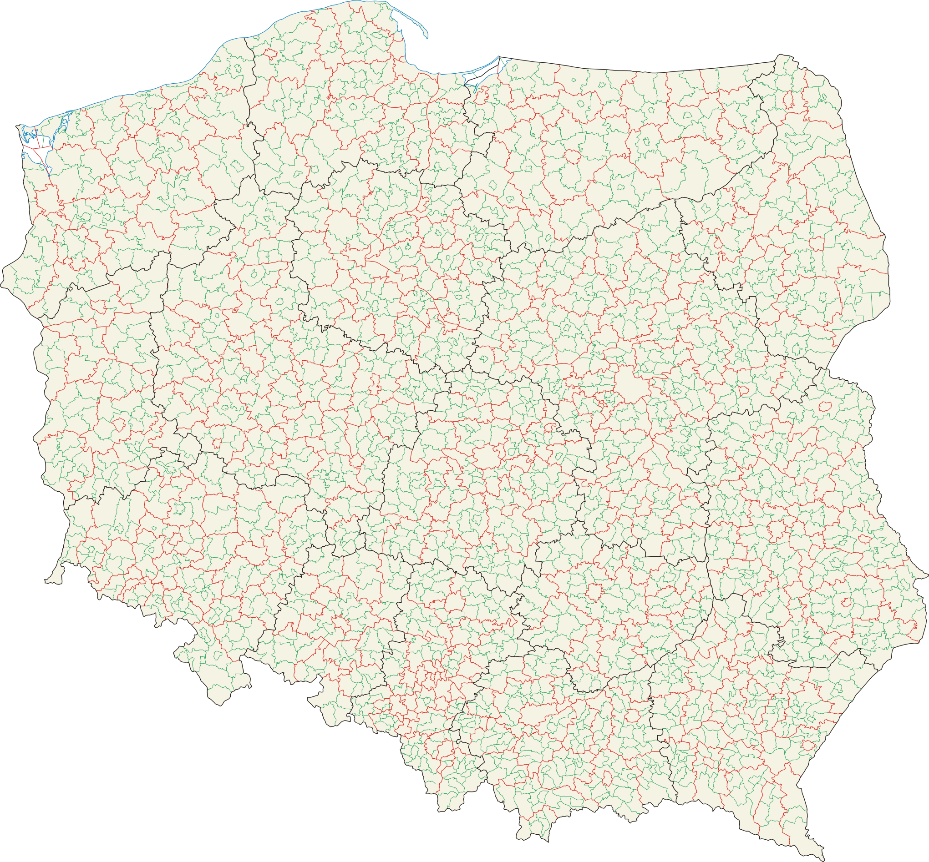
11- JEZIORANY

12- KĘTRZYN

8-SZTUM
10- MORĄG

13- RANTY

5- KONARZYNKI

8-GNIEW
4- SZCZECINEK
4- CZARNE

6- OCYPEL
3- POŁCZYN ZDRÓJ

12- GIŻYCKO

15- BIAŁA PISKA

20-PARCZEW

2- KALISZ POMRSKI

11- RESZEL

8-DZIERZGOŃ

10- DOBRE MIASTO

5- BRUSY

16- STAWISKI

13- EŁK

14
3- BARWICE

4- RZECZENICA

9-PASŁĘK

2- DRAWNO

TRASA WYPRAWY

LEGENDA:
POSTÓJ
NOCLEG,
DWA NOCLEGI

DZIEŃ WOLNY

START
META

